项目编号：0068-2016-2020
审核员现场审核记录
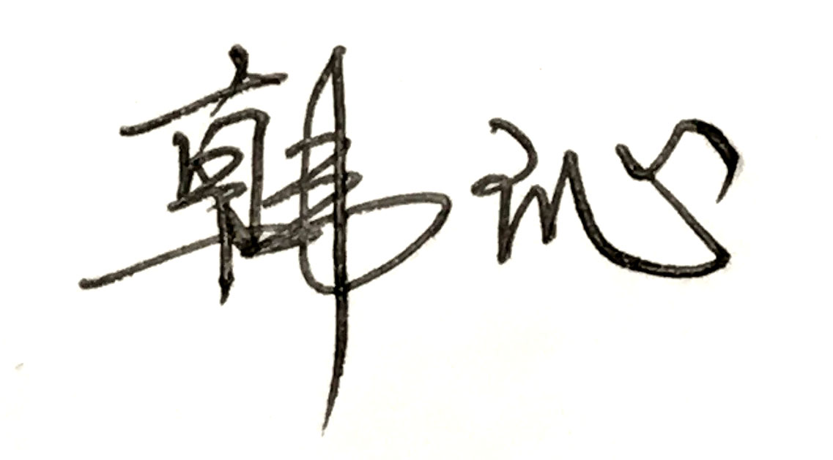
企业名称： 江阴众和电力仪表有限公司
审 核 员： 审核日期： 2020年12 月05日
序号 | 审核内容  及抽样要求 | 对应的  标准条款 | 审核记录及说明 | 审核部门 | 是否列入  不符合项
1 | 了解企业建立测量管理体系一年来的运行情况？企业的产品质量、测量设备和测量过程是否持续满足顾客的测量要求？  企业建立测量体系后取得了哪些成绩？  企业在产品质量、物料交接、能源、安全、现场管理等方面是否有顾客投诉、纠纷、处理等状况。  对投诉的处理情况：  企业组织机构有否变更？产品有否增加？ | 5.2顾客为关注焦点 | 企业测量管理体系监审一年以来的运行正常、适宜，测量设备运行稳定可靠，监视有效，符合体系要求，体系运行对实现目标是有效的。  针对标准配备的测量设备、设施充分，测量过程有效监控都能够持续满足顾客的测量要求。  企业建立测量体系对企业管理水平提高、稳定元器件及产品质量提供了保证，对产品性能改进和产品研发提供了有力支撑，对外部市场营销推广起到至关重要作用。  企业在产品质量、物料交接、能源、安全、现场管理等方面较好，未见到顾客投诉、纠纷等情况。  企业组织机构无变更，产品类型没有增加，企业未新增关键测量过程。 | 管理层  品管部  制造部  技术部  销售部  供应部  综合办 | 否
2 | 企业是否制定质量目标。是否分解到各部门。是否有具体指标，是否可测量和考核？查考核记录。 | 5.3质量目标 | 查企业提供了2020年度计量目标检查考核汇总表，编号：JL6.2-01，规定了公司的5项计量目标。已分解到品管部，考核指标可测量，按月进行统计分析，符合要求。 | 品管部 | 否
3 | 企业管理评审的时间？是单独评审还是和其它体系一起？  企业最高管理者是否主持审评？频次？  是否评审体系的适宜性、适应内外环境变化的能力。充分性：过程识别控制程度。有效性：评价体系改进机会和变更的需求。解决问题有哪些？ | 5.4管理评审 | 企业于2020年11月26日进行了测量管理体系管理评审。是单独进行了评审。会议由总经理张建春主持，管理者代表、各部门负责人及相关计量人员参加。各部门汇报了体系运行情况。管理评审对质量目标的完成情况、内审情况、体系职责分配、程序文件和手册的合理性、过程监控进行讨论，对公司测量体系管理工作提出了建议、要求。管理评审每年进行一次。会议肯定了公司测量管理体系对满足标准要求和法律法规要求是持续适用的、充分的和有效的，并形成了管理评审报告。 | 管理层  品管部  制造部  技术部  销售部  供应部  综合办  财务部  仓库 | 否
4 | 企业是否建立人员档案，资质是否符合要求？ | 6.1人力资源 | 查企业建立了计量人员一览表，人员资质符合要求。其中二人取得了测量管理体系内审员证。企业提供了2020年度培训计划，针对计量人员进行了手册和程序文件的宣贯。 | 品管部 | 否
5 | 企业针对外部供方是否制定了相应的文件，供方资质是否满足要求？ | 6.4外部供方 | 企业制定了ZH2-M12-2016《外部供方管理程序》，对检定校准服务机构江苏省计量科学研究院、江阴市计量测试检定所、江苏省特种设备安全监督检验研究院、常州市计量测试技术研究所、苏州方圆仪器设备校准检测服务有限公司及测量设备供应商建立了合格供方名录，资质文件符合要求。每年定期进行资质评定。 | 品管部 | 否
6 | 企业每年进行几次测量体系内审？单独审还是结合审核？ | 8.2.3测量管理体系审核 | 企业每年进行一次测量管理体系内审，于2020年11月23日～11月24日组织了公司测量管理体系内审，按GB/T 19022-2003标准的要素要求，对管理层、八个部门及生产车间进行了全要素的审核。内审是单独进行审核，内审未开具不符合项，发现人员对体系要求不熟悉的问题依然存在，拟通过加强学习，提高认识的途径来解决现阶段的问题。通过内审确定了测量管理系统运转正常，人员、组织机构和体系文件健全，以满足公司内外部顾客要求为目标，所有关键测量设备均经过确认，测量过程均进行控制，人员定期接受培训，并形成了内审报告。 | 管理层  品管部  制造部  技术部  销售部  供应部  综合办  财务部  仓库 | 否
7 | 企业如何进行顾客满意调查？ | 8.2.2顾客满意 | 查企业通过对内、外部顾客满意度调查来评估体系运行满意度。销售部提供了顾客满意度调查表，品管部提供了内部顾客满意度调查汇总表，每年进行一次统计分析。符合要求。 | 品管部  销售部 | 否
8 | 企业对上年审核中发现的不符合是否进行纠正？是否制定纠正措施？验证是否满足要求。检查不合格控制的有效性。 | 8.3不合格控制 | 企业上年度未开具不符合项。  查企业的ZH2-M19-2016《不合格管理控制程序》文件中对不合格控制，满足标准要求。  查验现场发现的不符合能够按照文件要求执行。 | 制造部  品管部 | 否
9 | 企业和部门对内外审中发现不合格如何采取纠正和纠正措施？查阅纠正和预防措施记录，检查其符合性和有效性。 | 8.4改进 | 企业和部门对内、外审中发现的不合格，会按照ZH2-M19-2016《不合格管理控制程序》、ZH2-M20-2016《纠正和预防措施管理程序》进行原因分析并制定纠正措施及跟踪纠正的符合性和有效性。 | 品管部  制造部  技术部  综合办 | 否
10 | 计量单位使用情况？检查强制检定计划，并抽样检查计划实施的情况。 | 计量法制要求 | 查看企业部件清单工艺文件、记录表单、设备管理台账等，基本能采用法定计量单位。  计量器具总共56台，企业所有计量器具均委外进行检定校准，能够按照检定周期定期进行送检，管理符合要求。 | 品管部 | 否
11 | 公司对标志的使用，符合相关标准和规定。公司测量管理体系认证证书是否用于企业形象广告宣传：对企业产品招投标有哪些帮助？ | 认证证书标识的使用 | 公司对标志的使用，符合相关标准和规定。对取得的测量管理体系认证证书用于公司对外宣传、对内产品质量提升、与同行之间竞争都起到了重要作用。 | 销售部  品管部  制造部 | 否
12 | 企业能源主要品种？是否是重点用能单位？ | GB17167-2006 | 企业能源消耗以电为主，2019年全年累计耗能约49吨标煤，不属于重点耗能企业。配备的能源计量器具总表共1只，准确度等级为0.5S级，分表共14只，准确度等级1级和0.5S级，准确度等级符合要求，能源设备的配备符合GB 17167-2006标准要求。 | 财务部 | 否

